 | Académie : |  |  | Session :
 | Examen : |  |  |  | Série :
DANS CE CADRE | Spécialité/option : |  | Repère de l’épreuve :
 | Épreuve/sous épreuve :
 | NOM :
 | (en majuscule, suivi s’il y a lieu, du nom d’épouse)  Prénoms : | N° du candidat ………………..  (le numéro est celui qui figure sur la convocation ou liste d’appel)
 | Né(e) le :
Ne rien Écrire | Appréciation du correcteur  Note :
Il est interdit aux candidats de signer leur composition ou d'y mettre un signe quelconque pouvant indiquer sa provenance.

Baccalauréat Professionnel

Maintenance des Systèmes de Production
Connectés
Épreuve E2 PREPARATION D’UNE INTERVENTION

Sous-épreuve E2. b Préparation d’une intervention de maintenance

DOSSIER PALETTIC
QUESTIONS-REPONSES

Matériel autorisé :
- L’usage de la calculatrice avec mode examen actif est autorisé ;
- L’usage de calculatrice sans mémoire, « type collège » est autorisé.

Le vérin du convoyeur de carton n’assure plus correctement sa fonction. Il est décidé d’une action de remplacement de celui-ci dans les plus brefs délais.
Vous avez la charge de l’intervention.

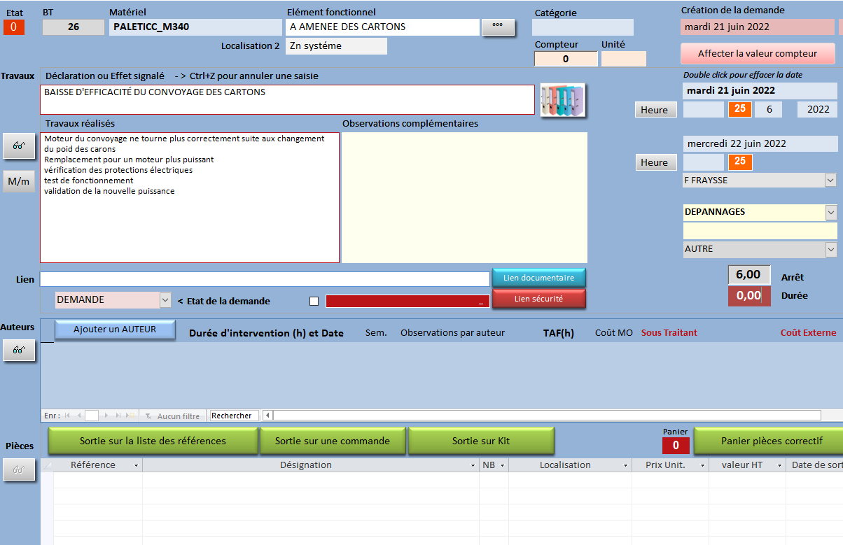
Le vérin pousseur à une fuite il faut le changer
- Echange standard du vérin
- Réglages des vitesses
- Réglages des capteurs
- Test de fonctionnement
- Validation
Baisse d’efficacité du pousseur de carton

Q1 | Analyse de la demande d’intervention | DQR 2 | Temps conseillé :  15 min

Q1.1 Reporter le travail à effectuer :

Q1.2 Préciser la durée maximale de l’intervention (arrêt prévu) :

Q1-3 Planification de l’intervention

Placer en bleu sur le plan de charge ci-dessous les moments où peut se faire cette intervention (une case est égale à une heure) :

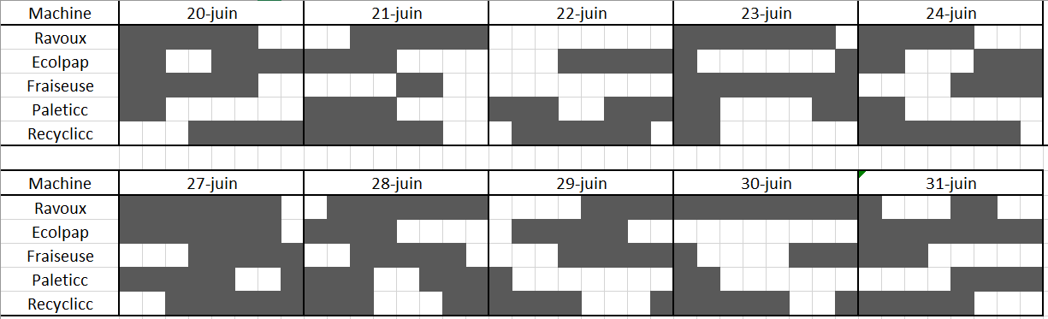

Il faut quatre journées complètes pour recevoir le nouveau vérin. S’il n’y en a pas en stock, Indiquer la date à laquelle l’intervention pourra être réalisée :

Q2 | Procédure d’intervention | Schéma électrique et pneumatique | Temps conseillé :  40 min

Q2.1 Entourer sur les images suivantes, la zone géographique dans laquelle va se situer l’intervention :

Vue de devant vue de derrière

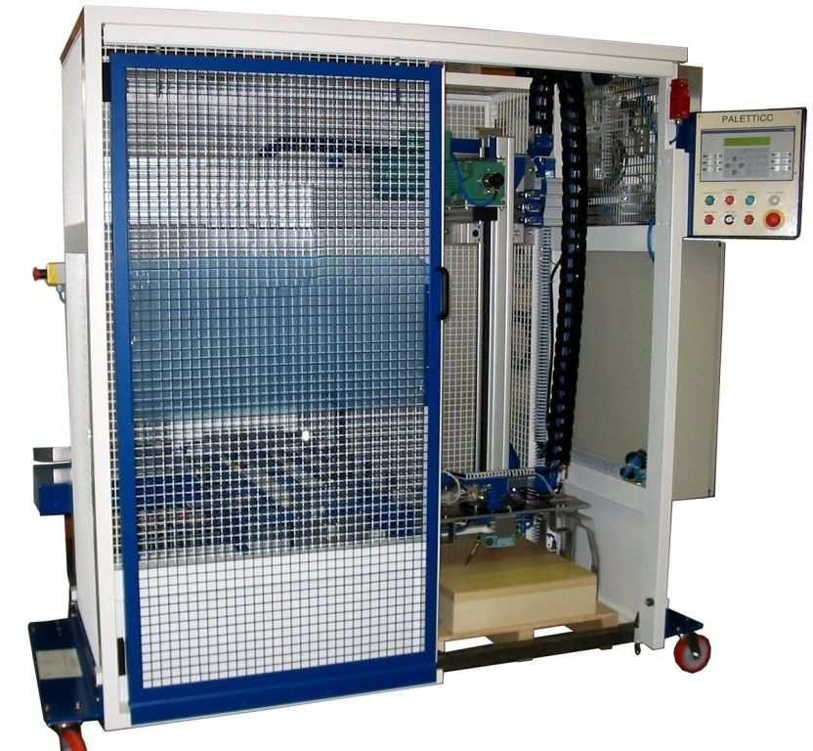
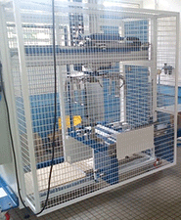

Q2.2 Cette zone est-elle facile d’accès ? Justifier cette réponse :

Q2.3 Nommer les composants sur lesquels sera effectuée la condamnation lors de la consignation :

Q2.4 Préciser les tests de fonctionnement à réaliser lors de la remise en service du système :

Q2.5 Rédiger la procédure d’intervention (il y a plus de lignes que nécessaire) :

Procédure d’intervention
Actions | Matériel / outillage spécifique
Balisage de la zone | Poteaux de balisage et chaine
Consignation | …………………………
…………….. | …………………….

Q3 | Analyse des risques |  | Temps conseillé :  10 min

Q3.1 Identifier les risques liés à cette intervention :

Q3.2 Lister les mesures de prévention à mettre en place :

Q3.3 Préciser le niveau d’habilitation électrique nécessaire pour intervenir seul. Justifier cette réponse :

Q4 | Préparation de l’intervention |  | Temps conseillé :  15 min

Q4.1 Lister et préparer l’outillage et le matériel nécessaires à l’intervention :

Q4.2 Mettre en place la zone de travail avec son balisage.

Q4.3 S’équiper en prévision de l’intervention.

Faites vérifier l’outillage et la préparation de la zone et votre tenu par votre examinateur

Intervention
L’intervention en elle-même n’est pas soumise à l’évaluation

Q5 | Remise en service du système | Procédures de mise en service | Temps conseillé :  20 min

Toute cette partie est à faire en présence de l’examinateur

Q5.1 Déconsigner le système.

Q5.2 Tester le fonctionnement.

Q5.3 Mettre en service en mode automatique et réaliser une palette de 4 cartons.

Q6 | Clôture de chantier |  | Temps conseillé :  20 min

Q6.1 Ranger tous les outils à leur place respective.

Q6.2 Nettoyer la zone d’intervention (sol et machine)

Q6.3 Enlever le balisage et le ranger.

Q6.4 Lister les déchets engendrés par l’intervention :

Q6.5 Indiquer la façon dont ces déchets seront stockés :

